Анкета животного без владельца от 23.06.2025 г.

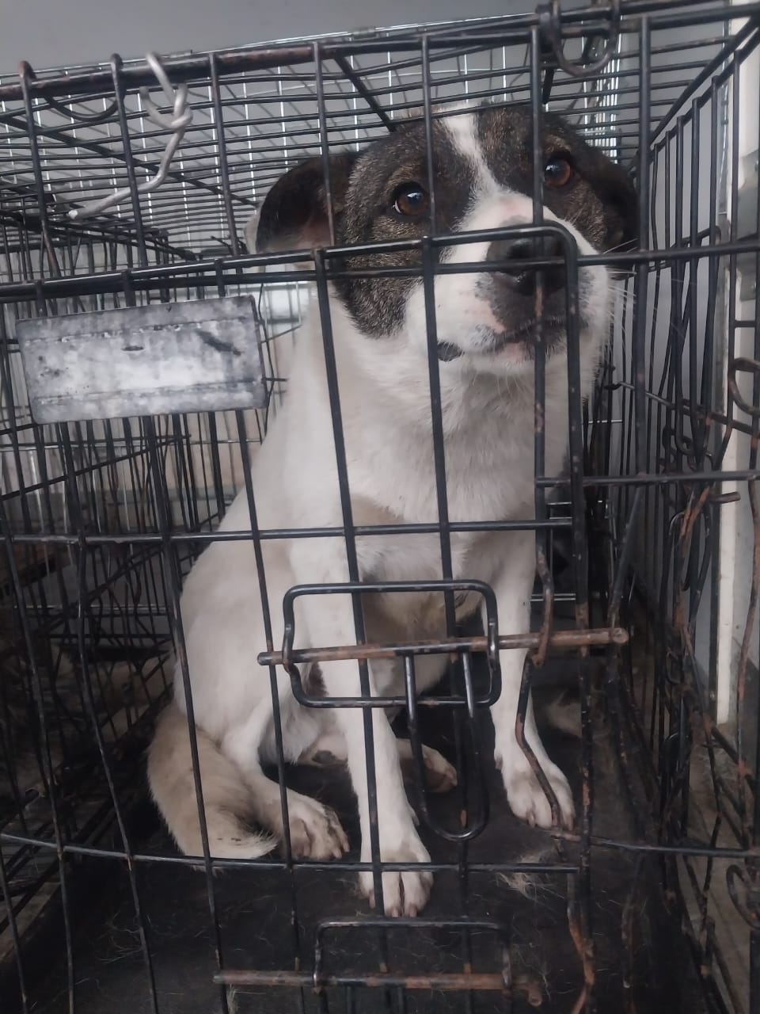 | Дата отлова, место (район, улица) | 23.06.2025 г.  г. Ставрополь, ул. Октябрьская, 182а
 | Вид, пол животного | Кобель
 | Окрас животного | Белый с черным
 | Инд. номер/маркировка животного
 | Дата операции

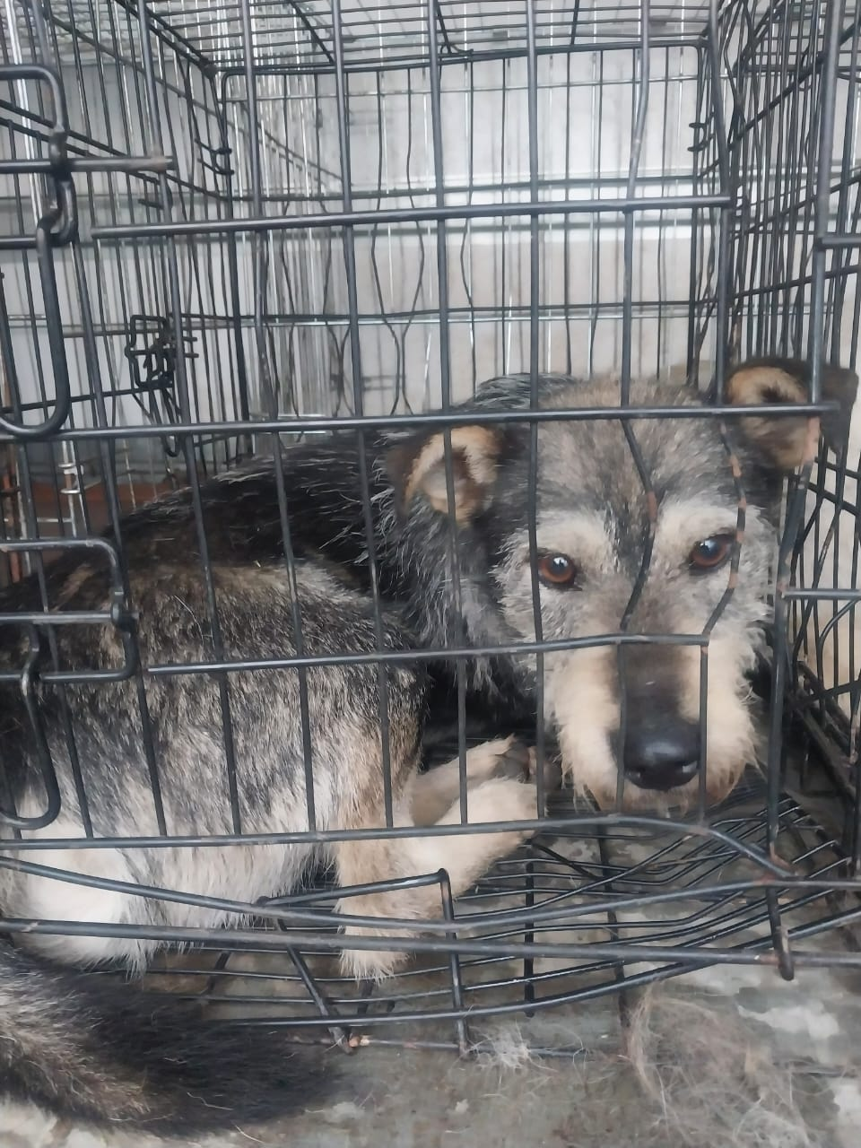 | Дата отлова, место (район, улица) | 23.06.2025 г.  г. Ставрополь, ул. Октябрьская, 182а
 | Вид, пол животного | Кобель
 | Окрас животного | Серый
 | Инд. номер/маркировка животного
 | Дата операции

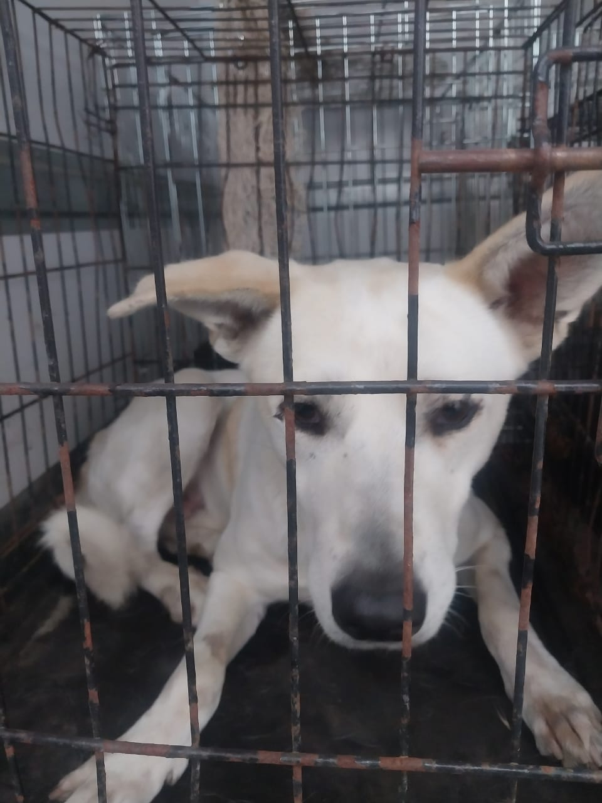 | Дата отлова, место (район, улица) | 23.06.2025 г.  г. Ставрополь, ул. Пржевальского, 12
 | Вид, пол животного | Кобель
 | Окрас животного | Белый
 | Инд. номер/маркировка животного
 | Дата операции

